Roteiro de estudos – Educação Infantil
Semana de 13 a 17 abril.

TURMAS: Berçário A e B
Professoras: Josiane, Jeane, Letícia, Liamara e Natalia.
Atividades
Orientação de estudos
Atividades | 1 - Atividade da borboleta: Colar bolinhas de papel crepom ou outro tipo de papel  Azul.  Material: cola e papel crepom azul.  (Clique duas vezes em cima da imagem abaixo para abrir a atividade)  - - Atividade do barco: Pinte o barco com a cor azul.  Material: Lápis de cor ou tinta guache azul.  (Clique duas vezes em cima da imagem abaixo para abrir a atividade)  Músicas:  https://www.youtube.com/watch?v=wznsHD7TzUk  https://www.youtube.com/watch?v=Q9dthiJVuSw  https://www.youtube.com/watch?v=CfMX3qs2bAk  Vídeos:  https://www.youtube.com/watch?v=-_GUX9IfTcs  https://www.youtube.com/watch?v=XuVgBHSlQRM  https://www.youtube.com/watch?v=pIoUMe88yc0  Receita: Gelatina colorida.  https://www.youtube.com/watch?v=nzV96T-vwIE  Artes:  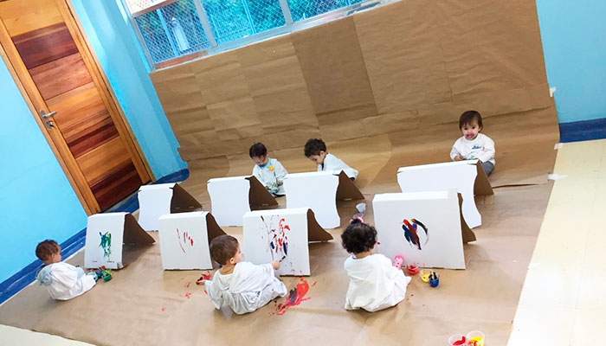  ATIVIDADE: Pintura em caixa de papelão.  COMO FAZER: Utilizar qualquer caixa de papelão disponível, como caixa de sapatos, de pizza, de bolo, etc.  Pintar com os dedinhos ou com pincel. Para evitar a sujeira, forrar o chão com toalha ou papel, vestir na criança camiseta velha ou avental.  Aproveite o momento para pintar e se divertir também , os bebês vão se encantar.  Música:  Confecção do chocalho  Material:  - Garrafinha pet, lata de achocolatado ou leite em pó, embalagem de iogurte, latinha de refrigerante, entre outros.  - Grãos de milho, ou pedrinha, ou arroz, ou soja, ou qualquer semente, para produzir o som.  - Fita crepe, durex, fita durex colorida...  Realização da atividade:  Junto com a criança coloque os grãos ou pedrinhas....dentro da garrafa ou lata, feche e lacre com a fita. Agora só diversão.  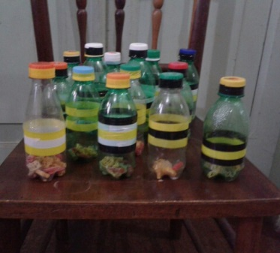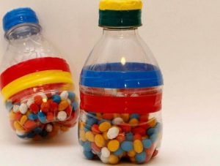  Vídeo:  https://www.youtube.com/watch?v=9T-cDcgoJSw  Educação Física:  *Atividade com corda  -Material: Corda;  - Nesta atividade será utilizada uma corda, duas pessoas nas extremidades da corda, (segurando as pontas), mexer a corda no chão (dizer que é a cobrinha), sendo assim a criança terá que pular por cima da corda, sem encostar os pés ou qualquer parte do corpo, lembrando sempre que não pode pisar na cobrinha.  Variações: Fazer ondinha (mexer a corda para cima, fazendo movimentos ondulados);  - Ainda com a corda, levantar para cima, uma pequena altura do chão para que a criança possa passar por cima (ponte) e passar por baixo.  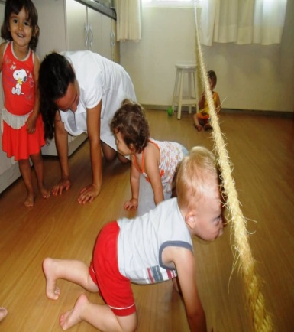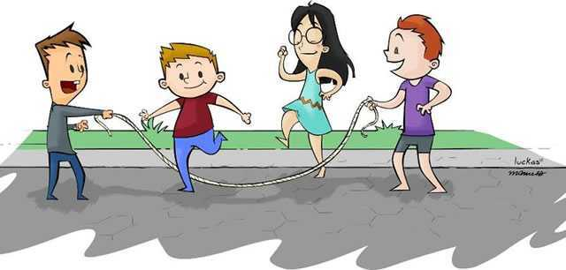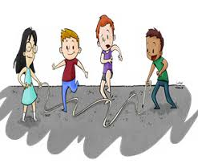
Sugestões complementares | Brincadeiras:  Estimulando coordenação motora, cores e sensorial.  